РАСЧЕТ
налоговых поступлений в 2020 году

 |  |  | Налоговые доходы
1. НДФЛ |  |  | 2. Доходы от уплаты акцизов |  |  | 3. Налог на совокупный доход |  |  | 4. Земельный налог |  |  | 5. Госпошлина

Расчет поступления НДФЛ
Исполнение | Год | Норматив поступления, % | Налоговая база, рублей | НДФЛ, рублей
Фактически исполнено за год | 2016 | 7,00 | 20 138 862,14 | 1 409 720,35
Фактически исполнено за год | 2017 | 7,00 | 22 860 943,71 | 1 600 266,06
Фактически исполнено за год | 2018 | 7,00 | 20 559 909,14 | 1 439 193,64
Фактически исполнено за 9 месяцев | 2019 | 7,00 | 14 622 760,71 | 1 023 593,25
Ожидаемое исполнение за год | 2019 | 7,00 | 19 497 014,29 | 1 364 791,00
План на год | 2020 | 7,00 | 20 647 338,13 | 1 445 313,67
План на год | 2020 | Процент роста фонда заработной платы по НАО |  | 1,059

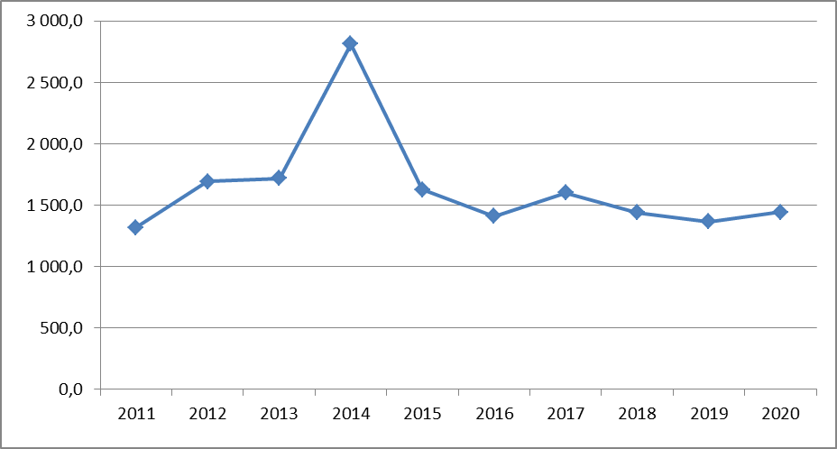

Расчет поступления доходов от уплаты акцизов (прогноз отчислений)
Код бюджетной классификации РФ | Наименование статьи доходов | Ожидаемая оценка поступлений в 2019 году, тыс. руб. | Проект бюджета на 2020 год, тыс. руб.
100 1 03 02230  01 0000 110 | Доходы от уплаты акцизов на дизельное топливо, подлежащие распределению между бюджетами субъектов Российской Федерации и местными бюджетами с учетом установленных дифференцированных нормативов отчислений в местные бюджеты | 857,0 | 638,7
100 1 03 02240  01 0000 110 | Доходы от уплаты акцизов на моторные масла для дизельных и (или) карбюраторных (инжекторных) двигателей, подлежащие распределению между бюджетами субъектов Российской Федерации и местными бюджетами с учетом установленных дифференцированных нормативов отчислений в местные бюджеты | 4,6 | 4,2
100 1 03 02250  01 0000 110 | Доходы от уплаты акцизов на автомобильный бензин, подлежащие распределению между бюджетами субъектов Российской Федерации и местными бюджетами с учетом установленных дифференцированных нормативов отчислений в местные бюджеты | 1 148,0 | 1 238,4
100 1 03 02260  01 0000 110 | Доходы от уплаты акцизов на прямогонный бензин, подлежащие распределению между бюджетами субъектов Российской Федерации и местными бюджетами с учетом установленных дифференцированных нормативов отчислений в местные бюджеты | -133,3 | -118,8
Итого |  | 1 876,3 | 1 762,5

Расчет отчислений от налога на совокупный доход
Сумма исчисленного налога за 2014 год (тыс. руб.) | Сумма исчисленного налога за 2015 год (тыс. руб.) | Сумма исчисленного налога за 2016 год (тыс. руб.) | Сумма исчисленного налога за 2017 год (тыс. руб.) | Средняя сумма исчисленного налога за 4 года | Норматив отчисления от налога (%) | Ожидаемая сумма поступлений в 2020 году  (тыс. руб.)
165,0 | 275,0 | 162,0 | 209,0 | 202,8 | 50,0 | 101,4

Расчет поступления земельного налога
№ п/п | Налогоплательщик | Кадастровый номер объекта | Кадастровая стоимость ЗУ (руб.) | Ставка земельного налога (%) | Земельный налог за 2020 год (руб.)
1 | ФГБУ "Северное УГМС" | 83:00:080008:91 | 161 427 342,80 | 0,3 | 484 282,03
2 | ФКП «Аэропорт Амдерма», в том числе: |  | 134 322 124,58 | 0,3 | 402 966,37
2.1 | под перрон | 83:00:080008:3 | 1 322 653,44 | 0,3 | 3 967,96
2.2 | взлетно-посадочная полоса | 83:00:080008:34 | 22 094 884,74 | 0,3 | 66 284,65
2.3 | рулевая дорожка | 83:00:080008:35 | 146 340,00 | 0,3 | 439,02
2.4 | склад ГСМ | 83:00:080008:41 | 72 812 152,10 | 0,3 | 218 436,46
2.5 | склад ГСМ | 83:00:080008:42 | 595 124,53 | 0,3 | 1 785,37
2.6 | склад ГСМ | 83:00:080008:43 | 595 124,53 | 0,3 | 1 785,37
2.7 | АТХ, гараж | 83:00:080008:50 | 14 727 685,63 | 0,3 | 44 183,06
2.8 | склад ГСМ | 83:00:080008:53 | 3 331 731,09 | 0,3 | 9 995,19
2.9 | столярная мастерская | 83:00:080008:55 | 2 662 732,36 | 0,3 | 7 988,20
2.10 | под мастерские | 83:00:080008:58 | 1 780 856,12 | 0,3 | 5 342,57
2.11 |  | 83:00:080008:114 | 14 252 840,04 | 0,3 | 42 758,52
3 | ГБОУ НАО "Основная школа п. Амдерма" | 83:00:080008:297 | 29 587 616,94 | 0,3 | 88 762,85
4 | ГБДО НАО "Детский сад п. Амдерма" | 83:00:080008:113 | 2 099 723,10 | 0,3 | 6 299,17
5 | ГБКУК "Дом культуры" | 83:00:080008:555 | 1 140 043,00 | 1,5 | 17 100,65
Итого |  | Х | 328 576 850,42 | Х | 999 411,07

Расчет поступления государственной пошлины
Исполнение | Год | Государственная пошлина, рублей
Фактически исполнено за год | 2015 | 27 020,00
Фактически исполнено за год | 2016 | 25 540,00
Фактически исполнено за год | 2017 | 23 290,00
Фактически исполнено за год | 2018 | 21 400,00
Фактически исполнено за 9 месяцев | 2019 | 10 560,00
Ожидаемое исполнение за год | 2019 | 14 080,00
План на год | 2020 | 19 590,00
План на год | 2020 | (среднее за 3 года)

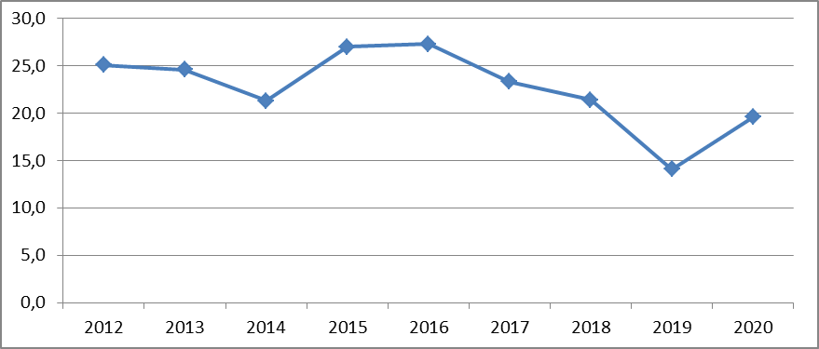

Налоговые доходы в 2020 году: | тыс. рублей
НДФЛ | 1 445,3
Доходы от уплаты акцизов | 1 762,5
Налог на совокупный доход | 101,4
Земельный налог | 999,4
Госпошлина | 19,6
Итого | 4 328,2

Финансист Администрации МО «Поселок Амдерма» НАО | Е. Н. Рыбалка

